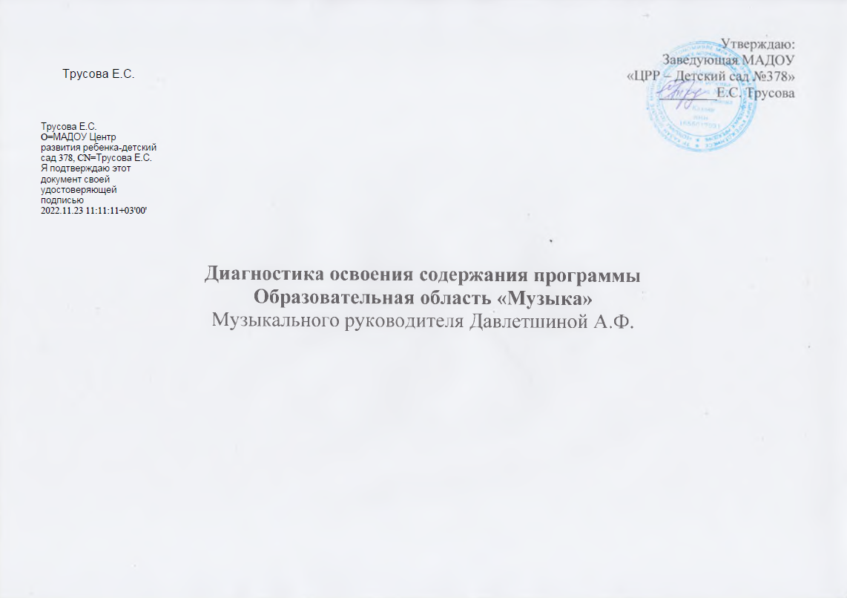

Диагностика музыкальных способностей проводится 2 раза в год, с проведением диагностических срезов развития.
Для каждой возрастной группы определяются показатели и задания, которые позволяют судить о динамике развития музыкальных способностей.
Результаты обследования заносятся в графы диагностических карт.
Диагностика проводиться в течение нескольких занятий. Некоторые задания дети выполняют небольшими группами, а некоторые – индивидуально.
Диагностика проводится на программном материале.
Цель: Обследование проводится для выявления у детей трёх основных музыкальных способностей:
- ладового чувства,
- музыкально – слуховых представлений,
- чувства ритма,
- организации коррекционной работы в соответствии с индивидуальными особенностями ребёнка.
Метод:
Наблюдение за детьми на музыкальных занятиях и индивидуально, а также выполнение специально подобранных заданий.
Результаты диагностики оцениваются по трёхбалльной системе, где
1 балл – низкий уровень ( ребенок с помощью педагога плохо справляется с заданием)
2 балла – средний уровень (ребенок частично самостоятельно, частично с помощью педагога выполняет задание),
3 балла – высокий уровень ( ребенок самостоятельно, легко выполняет задание) с использованием общепринятых критериев развития детей каждого возраста.

вторая младшая группа (3–4 года)

№ | Фамилия, имя ребёнка | Музыкальная деятельность
№ | Фамилия, имя ребёнка | Способен  слушать музыкальные произведения до конца. Узнает знакомые песни |  | Различает звуки по высоте  (в пределах октавы). Замечает изменения  в звучании  (тихо – громко,  быстро – медленно) |  | Поет, не отставая и не опережая других. Испытывает удовольствие от пения |  | Умеет выполнять танцевальные движения: кружиться в парах, притопывать попеременно ногами,  двигаться  под музыку  с предметами |  | Называет  и различает детские музыкальные инструменты: погремушки, бубен, металлофон |  | Количество баллов |  | Средний балл
№ | Фамилия, имя ребёнка | НГ | КГ | НГ | КГ | НГ | КГ | НГ | КГ | НГ | КГ | НГ | КГ | НГ | КГ
1
2
3

средняя группа (4-5 лет)

 |  | Музыкальная деятельность
 |  | Узнает песни по мелодии. Различает звуки по высоте (в пределах сексты –  септимы) |  | Может петь протяжно,  четко произносить слова, начинать  и заканчивать пение вместе  с другими  детьми |  |  | Выполняет движения,  отвечающие характеру музыки, самостоятельно меняя их в соот-ветствии с двухчастной формой муз.  произведения |  | Умеет выполнять танцевальные движения: пружинку,  подскоки, движения парами по кругу, кружение по одному и в парах. Может выполнять движения с предметами |  | Умеет играть  на металлофоне простейшие мелодии на одном звуке |  | Количество баллов. |  | Средний балл
 |  | Нг | кг | Нг | кг | Нг |  | кг | Нг | кг | Нг | кг | Нг | кг | Нг | кг
1
2
3

старшая группа (5-6 лет)
№ | Фамилия, имя ребёнка | Музыкальная деятельность
№ | Фамилия, имя ребёнка | Узнает песни по мелодии.  Различает жанры музыкальных произведений (марш, танец, песня), звучание музыкальных инструментов (фортепиано, скрипка…). Различает высокие и низкие звуки в пределах квинты |  | Может петь протяжно, четко произносить слова, начинать и заканчивать пение вместе с другими детьми, плавно, легким звуком петь в сопровождении  музыкального  инструмента |  | Выполняет ритмичные движения, отвечающие характеру  музыки,  самостоятельно меняя их  в соответствии с двухчастной формой музыкального про-  изведения |  | Умеет выполнять танцевальные движения: поочередное выбрасывание ног вперед в прыжке, полуприседание с выставлением ноги на пятку, шаг на всей ступне на месте, с продвижением вперед и в кружении, «пружинка», подскоки, движения парами, кружение по одному  и в парах.  Может выполнять движения с предметами |  | Самостоятельно инсценирует  содержание песен, хороводов, действует, не подражая другим детям;  умеет играть на металлофоне простейшие мелодии по одному и в небольших группах |  | Количество баллов |  | Средний балл
№ | Фамилия, имя ребёнка | НГ | КГ | НГ | КГ | НГ | КГ | НГ | КГ | НГ | КГ | НГ | КГ | НГ | КГ
1
2
3

Подготовительная к школе группа (6-7 лет)
№  п/п | Ф. И. ребенка | Музыкальная деятельность
№  п/п | Ф. И. ребенка | Узнает мелодию Государственного гимна РФ. Определяет жанр прослушанного произведения (марш, песня, танец); инструмент,  на котором оно исполнено |  | Различает части  музыкального произведения  (вступление, заключение,  запев, припев).  Инсценирует игровые песни, придумывает варианты образных движений в играх и хороводах |  | Может петь  песни в удобном диапазоне, выразительно, правильно  передавая мелодию, индивидуально и коллективно, в сопровождении и без него |  | Умеет выразительно и ритмично двигаться в соответствии с характером музыки, выполнять танцевальные движения (шаг с притопом, приставной шаг с приседанием пружинящийшаг,боковой галоп, переменный шаг) |  | Исполняет сольно и в ансамбле на ударных и звуковысотных детских музыкальных инструментах несложные песни  и мелодии |  | Количество баллов |  | Средний балл
№  п/п | Ф. И. ребенка | НГ | КГ | НГ | КГ | НГ | КГ | НГ | КГ | НГ | КГ | НГ | КГ | НГ | КГ
1
2
3

